PEDIDO DE PROVIDÊNCIAS N 4149/2021

Notificação do proprietário do imóvel (casa) situado na Rua Bento Gonçalves, ao lado do prédio 381, no Bairro Outro Branco, para providenciar a limpeza do pátio, em razão de proliferação de insetos para que seja feito o controle sanitário.

Solicita-se, após os trâmites regimentais, que seja enviada cópia da presente proposição ao Poder Executivo, para que realize as seguintes providências:

Solicita, que seja providenciada a notificação do proprietário do imóvel (casa) situado na Rua Bento Gonçalves, ao lado do prédio 381, no Bairro Outro Branco, para providenciar na limpeza do pátio em razão de proliferação de insetos com a finalidade de que seja feito o controle sanitário.

A situação atual está colocando em risco os moradores que residem na proximidade, principalmente com a chegada das altas temperaturas (verão) e a tendência é agravar da forma como está o local.

Novo Hamburgo, 30 de novembro de 2021.

Vereadora Lourdes Valim
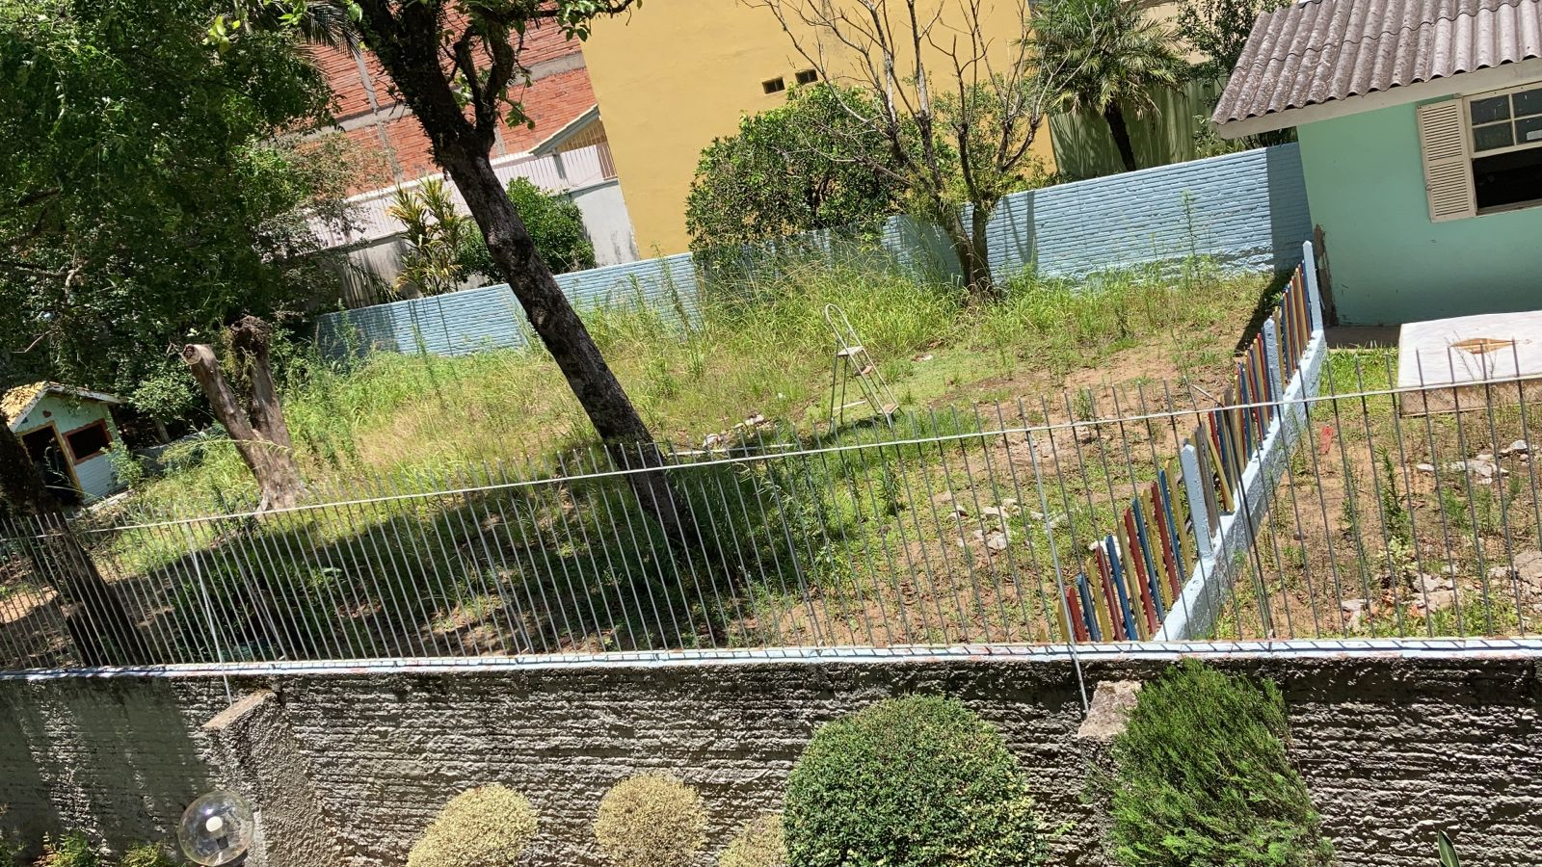

Obs.: Redação conforme o original da autora.
/RRS

